Příloha č. 1 zadávací dokumentace veřejné zakázky malého rozsahu

„Zhotovení PD rekonstrukce komunikace Husova“

„Zhotovení PD rekonstrukce komunikace Husova“

Obrázek 1
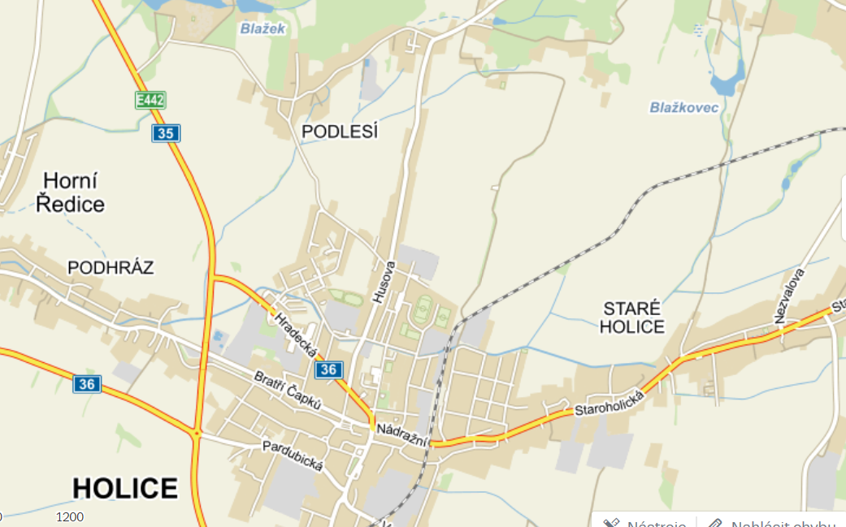
Obrázek 2

Předmětem zakázky je zhotovení projektové dokumentace, ve všech potřebných stupních (DÚR, DSP+DPS), k plánované rekonstrukci ulice Husovy ve výše znázorněném rozsahu. Komunikace bude rekonstruována v celém prostoru s důrazem na vytvoření co největšího množství parkovacích míst. Řešení veřejného osvětlení není předmětem této zakázky.

Rozpočtová část dokumentace ve stupni DPS bude obsahovat dva samostatné rozpočty. První bude pokrývat rekonstrukci hlavního dopravního prostoru, který je v majetku Pardubického kraje a druhý vedlejší dopravní prostor v majetku zadavatele.

Projektová dokumentace bude ve všech stupních provedena v rozsahu a podle zák. č. 183/2006 Sb., o územním plánování a stavebním řádu, ve znění pozdějších předpisů, vyhl. č. 499/2006 Sb., o dokumentaci staveb, ve znění pozdějších předpisů a vyhl. 146/2008 Sb., o rozsahu projektové dokumentace dopravních staveb.

Tabulka 1
Zhotovení PD rekonstrukce komunikace Husova
Název položky | Cena bez DPH | Hodnota DPH | Cena včetně DPH

Zhotovení PD rekonstrukce komunikace Husova

Autorský dozor v rozsahu 10 hodin

Cena celkem

V případě nepřiměřeně nízké ceny na jakékoli položce zadavatel nabídku bez dalšího vyloučí. O tomto bude uchazeč písemně informován.

